食堂电子点餐系统及餐饮数据分析
摘要： 摘要内容三百字左右。简述课题和论文的主要内容，如：课题提出了什么问题，经过了哪些分析，遇到了哪些困难，解决了什么问题，得出了什么样的结论等等。
本文设计并开发了一款方便大家的食堂电子点餐系统并对其中的餐数据库分析，改善食堂的服务质量。由于自从2017年，微信小程序的风靡，所以本系统的前端采用微信小程序为基础。用户可以通过小程序选购自己喜欢的菜品，而商家，可以对菜品，也就是菜品进行基本信息分类，和菜品添加。软件的各个模块操作界面简单、实用，可以让用户在最短的时间内掌握软件的使用方法。商家系统采用流行的B/S结构，方便商家管理。软件采用模块级安全管理，系统安全性高。后台软件采用Java平台进行开发并实现，用户数据选用MySql进行统一管理。

关键词： 关键词一；关键词二；关键词三；关键词四；关键词五（样式：关键词）

Abstract: Abstract translated from Chinese Abstract translated from Chinese Abstract translated from Chinese Abstract translated from Chinese Abstract translated from Chinese Abstract translated from Chinese Abstract translated from Chinese Abstract translated from Chinese Abstract translated from Chinese Abstract translated from Chinese Abstract translated from Chinese Abstract translated from Chinese Abstract translated from Chinese Abstract translated from Chinese Abstract translated from Chinese Abstract translated from Chinese Abstract translated from Chinese Abstract translated from Chinese Abstract translated from Chinese Abstract translated from Chinese Abstract translated from Chinese Abstract translated from Chinese Abstract translated from Chinese Abstract translated from Chinese（样式：摘要内容）
Keywords: Keyword1; Keyword2; Keyword3; Keyword4; Keyword5（样式：关键词）
目录
摘要 1
Abstract 1
目录 ii
1 绪论 1
1.1 研究意义 1
1.2 研究目的 1
1.3 主要研究内容 1
1.4 应该解决的问题 1
2 分析 2
2.1 引言 2
2.1.1 编写目的 2
2.1.2 项目背景 2
2.2 任务概述 3
2.2.1 目标 3
2.2.2 运行环境 3
2.3 功能需求 4
2.3.1 功能划分 4
2.3.2 功能描述 4
2.3.3 性能需求 5
3 设计 6
3.1 春眠不觉晓 6
3.2 处处闻啼鸟 6
3.3 夜来风雨声 6
3.4 花落知多少 6
4 结论 7
4.1 故人西辞黄鹤楼 7
4.2 烟花三月下扬州 7
4.3 孤帆远影碧空尽 7
4.4 惟见长江天际流 7
致谢 8
参考文献 9
附录 10

绪论
开场白……（所有论文的正文内容样式设置为：论文正文）
↑↑↑↑↑↑↑↑↑↑↑↑↑↑↑↑↑↑↑↑↑↑↑↑↑↑↑↑↑↑↑↑↑↑↑
注意双击上面的页眉修改为你自己的毕业设计（论文）的课题名称！！！
本系统选取2号线中银大厦食堂作为范例，可作为食堂电子点餐的一个参考，适用多个食堂进行一对一的个性化定制。本系统可提升电子点餐的效率、实现在线付款无差错的付费、服务后期对菜肴点评，员工可在该系统中获取当天的相关的基本菜价。本系统已完成基础上的设计，并实现了在中银大厦食堂的电子点餐功能。

研究意义
近年来，随着美团外卖和饿了嘛外卖的盛行，手机点餐系统逐渐变得火热起来，解决了好多人的餐饮问题。通过手机点餐，送货上门，方便快捷。然而在企业内部，大多有自己的食堂，在食堂解决就餐问题的员工们经常因为一到午餐时间，人数过多，造成排队时间过长，白白浪费了很多空闲的时间。

研究目的
如果开发一款食堂电子点餐系统，可以让员工们提前点餐，有序就餐。食堂就餐高峰时段排队时间长，人数多，容易发生算错金额的现象，然而电子点餐可以加快排队进程、直观且不会出错；对点餐数据进行分析挖掘，可以提高食堂服务质量。并且通过数据分析，还可以了解到员工们喜欢吃什么菜，不喜欢吃什么菜，适度采购，节省企业不必要的开支，将更多的资金为企业创造价值。虽然已经有美团和饿了嘛的外卖，但是他们的外卖总是不如食堂的干净卫生，可以看出一款食堂点餐系统，十分的有必要。

主要研究内容

应该解决的问题

系统概念

微信小程序:
微信小程序简称小程序，英文名Mini Program，也被称为微信应用号，不同于微信订阅号或公众号，微信小程序被赋予了应用程序的能力，它是一种不需要下载安装即可使用的应用，它实现了应用“触手可及”的梦想，用户扫一扫或搜一下即可打开应用；也体现了“用完即走”的理念，用户不再需要关心是否安装太多应用的问题。
应用将无处不在，随时随地可用，无需卸载

FreeMarker:
FreeMarker是一个用Java语言编写的模板引擎，它基于模板来生成文本输出。FreeMarker与Web容器无关，即在Web运行时，它并不知道Servlet或HTTP。它不仅可以用作表现层的实现技术，而且还可以用于生成XML，JSP或Java 等。

SpringBoot
Spring Boot是由Pivotal团队提供的全新框架，其设计目的是用来简化新Spring应用的初始搭建以及开发过程。该框架使用了特定的方式来进行配置，从而使开发人员不再需要定义样板化的配置。通过这种方式，Spring Boot致力于在蓬勃发展的快速应用开发领域(rapid application development)成为领导者。

分析

引言

编写目的

目的
该文档是关于用户对于食堂电子点餐系统的功能和性能的要求，重点描述了食堂电子点餐系统的功能需求，是概要设计阶段的重要输入。
本文档的预期读者是：
· 设计人员；
· 开发人员；
· 项目管理人员；
· 测试人员；
· 用户。

安排项目规划与进度
1周：查看文档，了解用户需求。
2周：需求分析，概要设计。
3周：查阅文献，编写开题报告。
4周-5周：根据开题报告和需求分析搭建初始界面及框架。
6周-11周： 程式编制（建立数据库，数据库用户接口）。
12周-13周：软件测试及调试，编写设计说明书。
14周：完善论文，软件，准备参加毕业答辩。

组织软件开发与测试

项目背景
食堂行业是一个历史悠久的行业,尤其在中国文化里。在食堂用餐时,“点菜”这一个看似简单的过程,实际很可能是这家食堂服务成败的关键,因为这其中既包括信息传递的快速与准确性要求,同时又要保证一定的员工体验,所谓“面向员工服务”。随着企业的规模及员工的流量日益增大,并伴随着年轻消费群体的日益崛起,更现代、更时尚,更多新鲜事物的消费观正在形成,这种基于到食堂点菜的系统运作模式也渐渐体现了其不够全面,不够人性化的一面。 本文所研究的食堂电子点餐系统,操作对象从食堂服务员转移到消费员工,这种革命性的变化增添了员工与食堂的互动性,提供了原来系统所不具备的服务,比如提供菜肴的详细介绍、支持员工自主点菜买单、甚至提供平台供员工对菜肴进行点评等。
对于员工而言，为了节省用户的宝贵时间，员工可以在网上通过商品公告栏了解当今食品的最新动态，省去了无谓的查找时间和精力。同时还缩短了食堂与员工之间的距离，有利于商品的快速流通和降低整体分销成本。
目前国内外的食堂大多排队点餐的方式，这种方式在都市都市快节奏的的生活中显然落伍了，采用计算机进行管理，是向前后台服务一次性结账使餐馆管理条理化、规范化、极大地提高了食堂的工作效率。计算机的引入，不仅减轻了员工的劳动强度，提高了工作效率，也将降低了企业的人工管理成本。

任务概述

目标
本软件旨在微信小程序平台实现食堂电子点餐系统及数据分析
项目名称：食堂电子点餐系统及餐饮数据分析。

运行环境
服务器硬件要求：
CPU：不低于1GHz
内存：不低于1G
硬盘:大于20 G
软件要求：
软件系统：微信小程序
开发语言：Java
开发软件：Idea

功能需求

功能划分
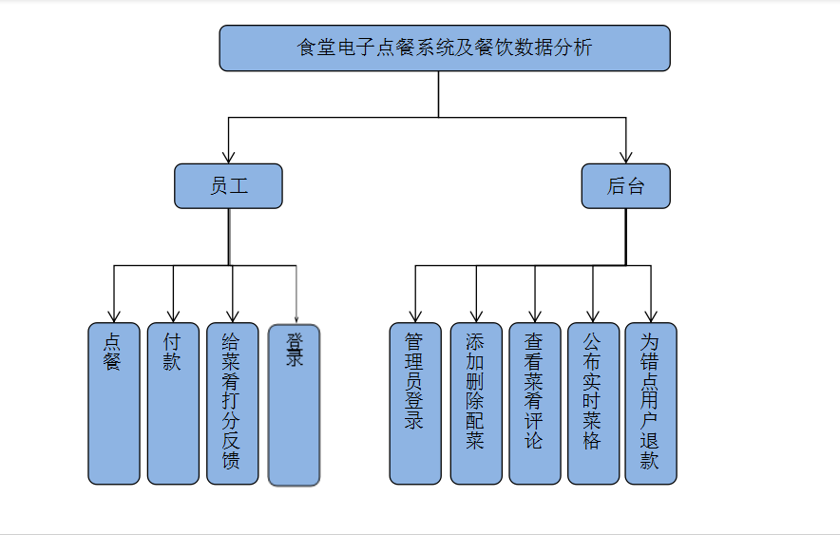
图 2.1 功能划分图

功能描述
经过了收集资料和需求分析，基于微信小程序的餐厅点餐系统主要有以下8个主要功能模块:登录模块、添加删除配菜模块、点餐模块、结算模块、查看菜肴评论模块、为错点用户退款模块、付款模块、公布实时菜价模块。
1.登录模块:实现客人的登录和食堂管理员的登录，实现账号与用户的- -对一行，实现信息的安全。
2.添加删除配菜模块:展示食堂菜品的图片并介绍餐厅菜品的原材料。
3.点餐模块:客人可以通过对菜品名称和图片对照，进行点餐，后台接收信息，打印出菜单。
4.结算模块:员工点完餐后可以直接支付，省去现金找零等过程。
5.查看菜肴评论模块: 食堂查看菜肴评论，并相应加强提高食堂服务。
6.为错点用户退款模块: 为错点用户退款。
7.付款模块: 用户点完餐后付款。
8.公布实时菜价模块:每天在手机app上公布每日新鲜菜价。

性能需求

数据精确度
金额计算准确无误。

对操作的响应时间
平均0.5s、最长1.5s。

整个过程主要由智能手机用户使用微信小程序完成。

其他补充
界面简单，一目了然，容易实现人机交互。

数据需求

ER图
- R图为实体-联系（Entity-Relation）图，提供了表示实体型、属性和联系的方法，用来描述现实世界的概念模型。
构成E-R图的基本要素是实体型、属性和联系，其表示方法为：
· 实体型(Entity)：用矩形表示，矩形框内写明实体名；
· 属性(Attribute)：用椭圆形表示，并用无向边将其与相应的实体连接起来；比如学生的姓名、学号、性别、都是属性。
· 联系(Relationship)：用菱形表示，菱形框内写明联系名，并用无向边分别与有关实体连接起来，同时在无向边旁标上联系的类型（1 : 1，1 : n或m : n）。
如下是菜品信息和菜品类目的ER图:
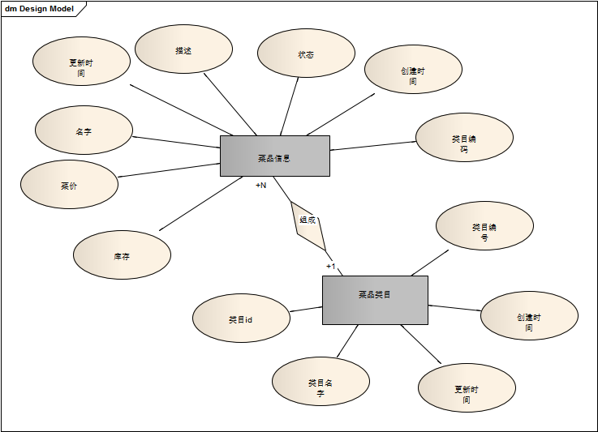

图 1.1 菜品类目ER图
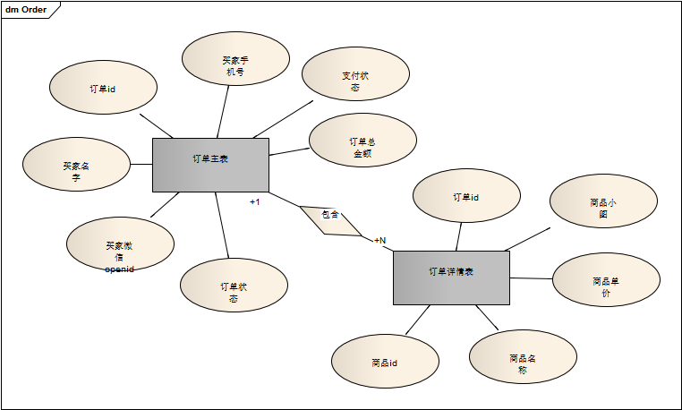

可行性分析
技术可行性分析主要包括四个方面：选用的技术是否能够支持所开发的新系统；开发人员数目和水平是否达到水准；硬件和软件资源。

技术支持
根据新系统的考量，目前所选用的技术基本已经在市场上非常成熟，是普遍使用的技术，而不是待研究的或者正在研究的技术。

硬件资源
本系统的后端采用了腾旭云学生服务器，配置。由于食堂是只对公司内部人员开放，和公司附近就近吃饭的人而已。每天的访问量峰值也就在1000左右，所以一台这样的服务器已经足以应付。这样的服务器对公司来说性价比也非常高。

软件资源
软件资源的可行性分析主要由一下几点组成：
- 服务器操作系统的选择
本系统的后台程序运行在服务器的linux服务器
- 开发软件的选择
本系统的开发软件选择Idea。IntelliJ Idea是一个相对较新的Java IDE。它是我所使用过的（我用过大部分Java开发环境）Java开发环境中最为有用的一个。高度优化的IntelleJIdea使普通任务变得相当容易。
在一个工程里，Idea有很多种方法用于转换。除鼠标之外所有的命令都可以通过键盘实现。Ctrl-n可以通过键入类名查找一个类。Ctrl-shift-n可以查找文件。Ctrl-e得到最近编辑的文件，通过键入文件名或者鼠标键选择。命令不仅可以容易地在你的工程两个视图里导航并且使整合操作变得轻而易举。Alt-f1可以是你在任何一个其他视图里选择当前文件。工程导航地方法太多在这儿不能全部列举。所有命令没必要像观点一样都给出概念。
- 数据库软件的选择
作为LAMP中的“M”，MySQL是最流行的开源软件。
为什么选择 MySQL 而不是 Microsoft SQL Server，因为我们至少可以在于数据库哪方面的成本
易于使用 — 开发人员可以在不到 10 分钟的时间内完成 MySQL 的安装和配置并开始开发应用，从而更快地将应用推向市场
易于管理 — 管理 MySQL 不需要成本高昂的专业技能。MySQL 开发人员和系统管理员就可以管理 MySQL

设计

概要设计

总体设计

模块划分

用户界面设计

数据库设计

系统接口设计

详细设计

模块划分

实现各模块的设计

实现用户界面设计

数据结构设计的细化

结论

故人西辞黄鹤楼

烟花三月下扬州

孤帆远影碧空尽

惟见长江天际流

图 4.2 送孟浩然

致谢
致谢内容（注意：不是肉麻的吹捧，不是抒情的散文，是向对你的设计、论文有贡献的人进行感谢）
参考文献
- 下面给出几个参考文献的格式参考（注意：下面都不是真实的例子）
- 匿名，不知道，非常多．计算机实用教程．北京：XX大学出版社，2004，123~234
- [美] Donis Something．Visual X# 2008技术内幕．北京：YYY大学出版社，2007，56~78
- Johns Smith, James Nothing. Programming in C++ or Anything and Something. http://www.world.ic.ac.uk/lab/cplusplus/nothing/index.html 2007
- Anonymous. Something to Say. http://www.somewhere.com/something.html 2007
- 至少10篇
- 其中两篇外文
- 按在文中出现
- 的前后次序
- 排列
附录
附录说明文字。附录篇幅不宜过大。如果文档或程序过多，可以写明附录见所附软盘或光盘。没有请删去此部分内容。

